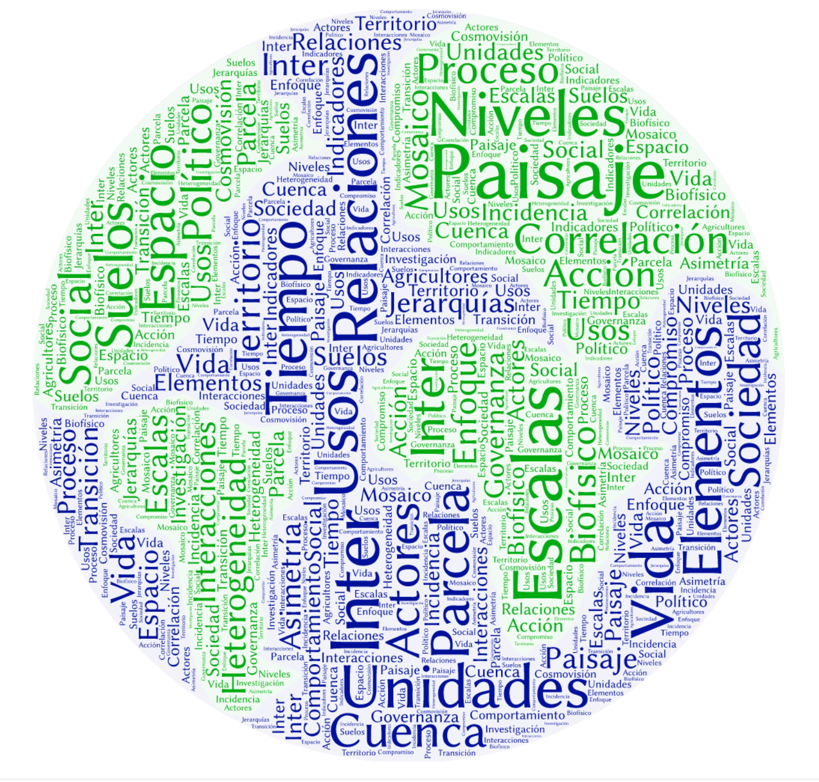
Enfoque de paisajes
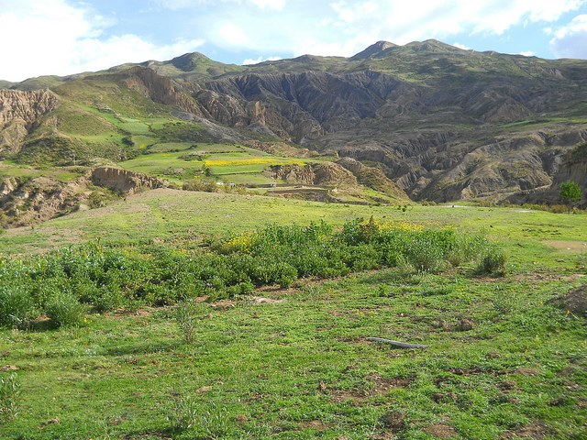
Agregar a nivel de paisaje y desagregar para sub-elementos del paisaje

Para agregar y desagregar de una unidad en la jerarquía a otro necesitamos ser muy específicos en lo que queremos lograr
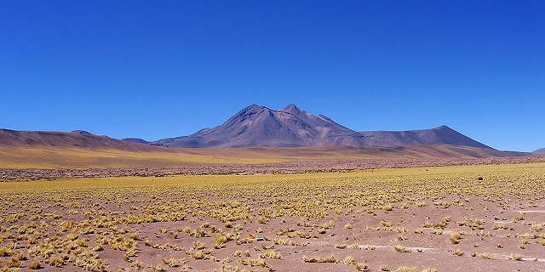

En grupos de 3 identificar un ejemplo en el que ustedes quieren ya sea agregar a nivel de paisaje o desagregar de un nivel alto a un nivel bajo
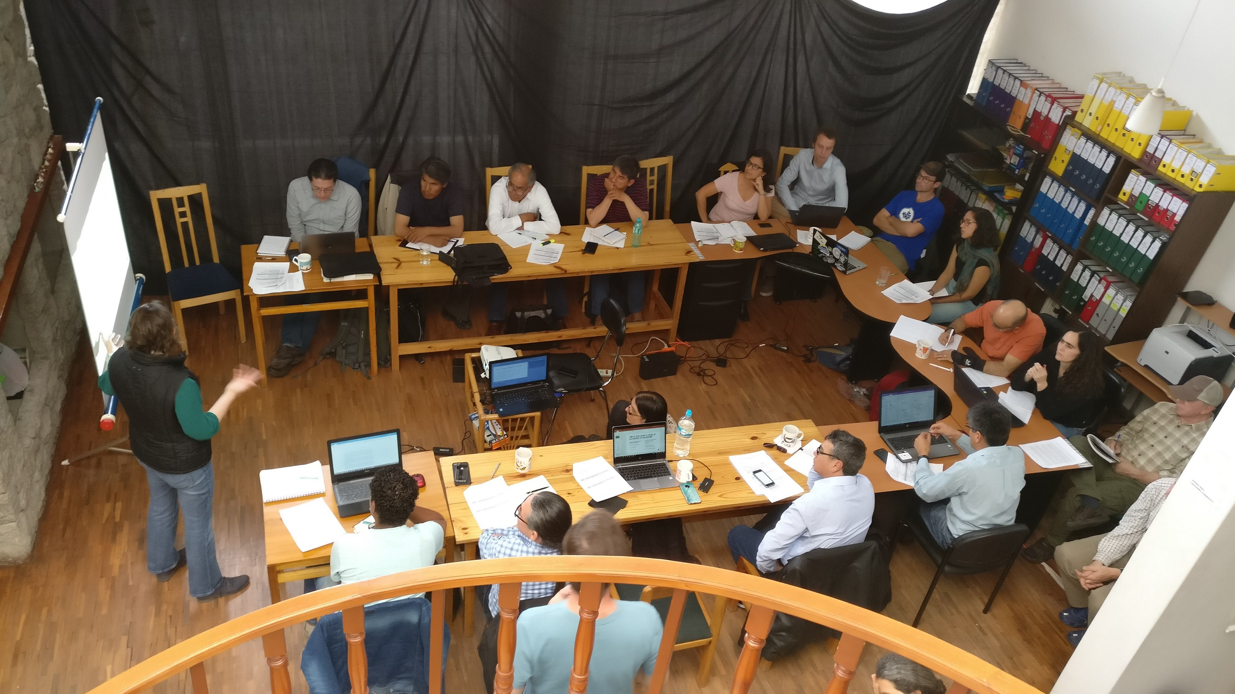

Análisis de necesidades de informaciones e implicaciones sobre decisiones para recolección y procesamiento de datos
